**График работы Центра «Точка роста» 2023-2024 уч.год*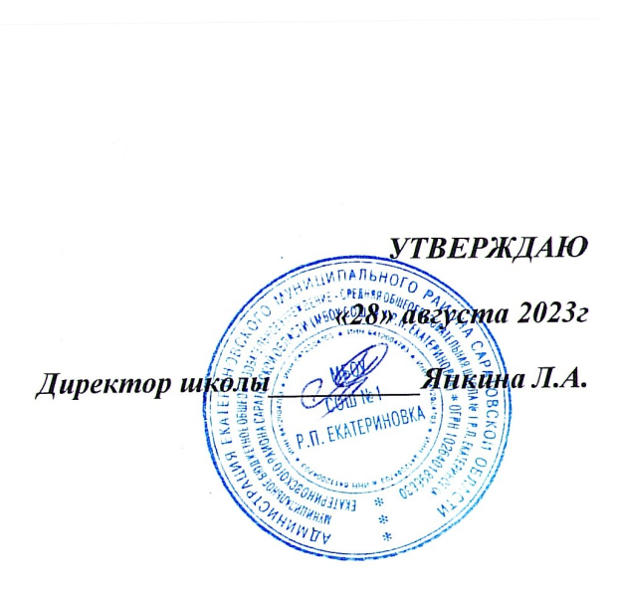***

|  |  |  |  |  |  |
| --- | --- | --- | --- | --- | --- |
| **День**  **недели** | **Время** | **Кабинет № 2 Технологический** | **Руководитель** | **Кабинет № 1**  **Коворкинг** | **Руководитель** |
| Понедельник | 8.30-9.10 | **Технология 8В** | *Жданов О.В* | **Информатика 5а** | *Петрова И.В.* |
| 9.20-10.00 | **Технология 8Б** | *Жданов О.В* | **Нач. классы(проектная работа)** |  |
| 10.15-10.55 | **Технология 8Б** | *Жданов О.В* | **ОБЖ 10** | *Лапшина Т.В.* |
| 11.10-11.50 | **Технология 8А** | *Жданов О.В* | **Информатика 6б** | *Петрова И.В.* |
| 12.05-12.45 | **Технология 8А** | *Жданов О.В* | **Проектная деятельность 10** | *Шаронова мА*  *Кашлова НВ* |
| 13.00-13.40 | *«Юный спасатель»(13.00-15.00)* | *Лизнева ДМ* | **«Управление БЛА»( 13.10-14.40)** | *Спасова Н.Ю.* |
| 13.55-14.35 |
| 14.45-15.25 | **Внеурочная деятельность** |  | **Внеурочная деятельность** |  |
| Вторник | 8.30-9.10 | **Информатика 5А** | ***Петрова И.В.*** | **Технология 6А** | ***Жданов О.В.*** |
| 9.20-10.00 | **Информатика 10** | ***Петрова И.В.*** | **Нач. классы(проектная работа)** |  |
| 10.15-10.55 | **Английский язык 3 кл** | ***Маркелова И.В.*** | **Немецкий язык 8А** | ***Рудакова Т.М.*** |
| 11.10-11.50 | **Информатика 5Б** | ***Петрова И.В*** | **ОБЖ 11** | ***Тимофеев О.В.*** |
| 12.05-12.45 | **«Компьютерный мир»( 12.00-15.00)** | ***Шаронова МА*** | **История 5А** | ***Кузнецова К.Ф.*** |
| 13.00-13.40 | **Проектная деятельность 10** | *Кашлова Н.В.* |
| 13.55-14.35 | **«Безопасная жизнедеятельность»(14.00-16.00)** | ***Лапшина Т.В.*** | **ОБЖ 10** | ***Тимофеев О.В.*** |
| 14.35-15.15 | **«Промышленный дизайн»** | ***Хаустова О.С.*** | **«Легокнструирование и робототехника»**  **( 14.30-15.10)** | ***Елисеева Т.В.*** |
| 15.30-16.10 | **«3д моделирование»** | ***Чеблукова А.А.*** | **«БЛА»( 15.40-16.40)-зона ожидания** | ***Спасова Н.Ю.*** |
| 16.25-17.05 |
| Среда | 8.30-9.10 | **Технология 7А** | ***Жданов О.В*** | **ОБЖ 8А** | ***Лапшина Т.В.*** |
| 9.20-10.00 | **Технология 7А** | ***Жданов О.В*** | **Нач. классы(проектная работа)** |  |
| 10.15-10.55 | **Технология 7Б** | ***Жданов О.В*** | **Информатика 5б** | ***Петрова И.В.*** |
| 11.10-11.50 | **Технология 7Б** | ***Жданов О.В*** | **Английский язык 4 кл** | ***Маркелова И.В.*** |
| 12.05-12.45 | **ОБЖ 8б** | ***Лапшина Т.В.*** | **«Основы дизайна интерьера»** | ***Шмелькова С.Н.*** |
| 13.00-13.40 | **«Легоконструирование и робототехника»( 13.10-15.30)** | ***Елисеева Т.В.*** | **Технология 7В** | ***Жданов О.В*** |
| 13.55-14.35 | **«ЗД моделировние и ВИАР»( 15.00-18.00)** | ***Чеблукова А.А.*** | **Проектная деятельность 10**  *Кашлова Н.В.*  *Шаронова МА* | |
| 14.35-15.15 |
| 15.30-16.10 | **«Безопасная жизнедеятельность»**  **( 16.00-17.00)** | ***Лизнева ДМ*** |  |  |
| 16.25-17.05 |  |  |
| Четверг | 8.30-9.10 | **Технология 5Б** | ***Жданов О.В.*** | **Нач. классы(проектная работа)** |  |
| 9.20-10.00 | **Технология 5Б** | ***Жданов О.В.*** | **ОБЖ 8А** | ***Лапшина Т.В.*** |
| 10.15-10.55 | **Информатика 7Б** | ***Петрова И.В.*** | **ОБЖ 8Б** | ***Лапшина Т.В.*** |
| 11.10-11.50 | **Информатика 7А** | ***Петрова И.В.*** | **ОБЖ 8В** | ***Лапшина Т.В.*** |
| 12.05-12.45 | **«Юный спасатель»**  **( 13.00-14.00)** | ***Лизнева ДМ*** | **Технология 5А** | ***Жданов О.В.*** |
| 13.00-13.40 | **«Основы дизайна интерьера»( 13.10-14.20)** | ***Шмелькова С.Н.*** |
| 14.10-14.50 | **Технология 5А** | ***Жданов О.В.*** |
| 14.35-15.15 | **Информатика 7В** | ***Петрова И.В.*** | **«ВИАР»** | ***Чеблукова А.А.*** |
| 15.30-16.10 | **«Школа безопасности»( 16.00-17.00)** | ***Лизнева ДМ*** | **«БЛА»( 15.40-17.10)- зона ожидания** | ***Спасова НЮ*** |
| 16.25-17.05 |
| Пятница | 8.30-9.10 | **Технология 6А** | ***Жданов О.В.*** | **Информатика 7б** | ***Петрова И.В.*** |
| 9.20-10.00 | **Технология 6А** | ***Жданов О.В.*** | **Нач. классы(проектная работа)** |  |
| 10.15-10.55 | **Информатика 8В** | ***Петрова И.В*** | **ОБЖ 9Б** | ***Лапшина Т.В.*** |
| 11.10-11.50 | **Информатика 8А** | ***Петрова И.В*** | **ОБЖ 9А** | ***Лапшина Т.В.*** |
| 12.05-12.45 | **Технология 6Б** | ***Жданов О.В.*** | **Информатика 7А** | ***Петрова И.В.*** |
| 13.00-13.40 | **Технология 6Б** | ***Жданов О.В.*** | **«Промышленный дизайн»** | ***Хаустова О.С.*** |
| 13.55-14.35 | **«Школа безопасности»(14.00-16.00)** | ***Лизнева ДМ.*** | **«Белая ладья»** | ***Янкин И.В.*** |
| 14.35-15.30 | **«Компьютерная графика» ( 14.00-17.00** | ***Шаронова МА*** | **«Белая ладья»** | ***Янкин И.В.*** |